Задание подготовлено в рамках проекта АНО «Лаборатория модернизации образовательных ресурсов» «Кадровый и учебно-методический ресурс формирования общих компетенций обучающихся по программам СПО», который реализуется с использованием гранта Президента Российской Федерации на развитие гражданского общества, предоставленного Фондом президентских грантов.
Разработчики
Гисматуллина Лилия Наилевна, ГБПОУ «Поволжский государственный колледж»

Назначение задания
Общая компетенция: ОК 01. Выбирать способы решения задач профессиональной деятельности, применительно к различным контекстам
Аспект: 1.2 Целеполагание и планирование
Уровень: II (планирует деятельность в соответствии с заданным алгоритмом или типовую деятельность в заданной ситуации и называет ресурсы, необходимые для ее выполнения)
Профессия: 15.01.32 Оператор станков с программным управлением
МДК 01.01 Технология изготовления деталей на металлорежущих станках различного вида и типа по стадиям технологического процесса
Тема: Производственная практика

Комментарии
КОЗ выполняется в рамках самостоятельной работы обучающихся и служит показателем формирования компетенции в сфере разрешения проблем. Данное задание необходимо проводить перед прохождением производственной практики. Выполнение данного задания определяет уровень деятельности обучающихся по самостоятельному планированию деятельности на предприятии в соответствии с заданной ситуацией.

С 12 ноября ваша группа выходит на производственную практику на машиностроительное предприятие г. Самара.
Ознакомьтесь с описанием ситуации (источник 1).
Спланируйте вашу деятельность на период прохождения производственной практики таким образом, чтобы программа производственной практики (источник 2) и все задания по практике были выполнены в полном объеме. Используя календарь (источник 3), заполните индивидуальный план прохождения практики в бланке ответа и определите сроки отработки каждого задания, если продолжительность вашей практики 6 недель с 12 ноября по 21 декабря составляет 216 часов.

Бланк
Индивидуальный План прохождения практики
№ | Наименование мероприятий | Дата
 | Вводный инструктаж, противопожарный инструктаж
 | Ознакомительная экскурсия по предприятию
 | Выполнение работ на сверлильном станке
 | Выполнение работ на токарном станке
 | Выполнение работ на фрезерном станке
 | Выполнение работ на шлифовальном станке
 | Выполнение работ на станке с ЧПУ
 | Выполнение работ по строповке и увязке грузов

Для справки:
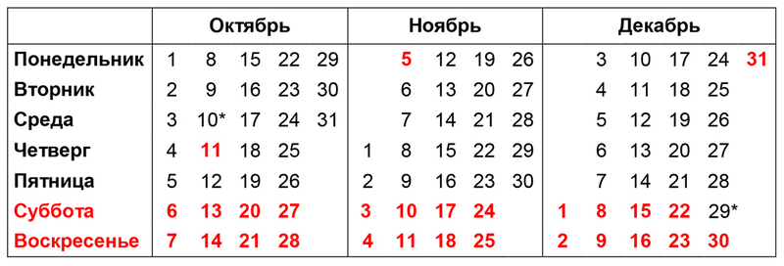

Источник 1
Режим работы предприятия: 5-дневная рабочая неделя, суббота является на предприятии выходным днем. Продолжительность рабочего дня практиканта составляет 7 часов, включая время на обеденный перерыв 1 час, отдельно на заполнение отчетной документации по практике отводится 1 час в неделю. На оформление пропуска в отделе кадров уходит 1 час, на прохождение вводного инструктажа отводится 2 часа, на прохождение противопожарного инструктажа отводится 1 час, на прохождение ознакомительной экскурсии по предприятию отводится 2 часа.
В первый день практики ваш куратор практики от предприятия сказал, что возможно не все виды станочных работ вы сможете отработать, т.к. шлифовщик сейчас серьезно болен и выйдет не ранее чем через 2 недели (а без него вас к станку не допустят); станок с ЧПУ сейчас находится на ремонте, поставка электродвигателя для станка ожидается через три недели и еще одна неделя уйдет на ремонт и испытание станка; на сверлильный станок вас готовы допустить и закрепить к наставнику - сверловщику 6-го разряда, который всегда свободен; на токарные станки вас сейчас допустить не могут, т.к. на них сейчас проходят практику студенты из другого колледжа и у них практика закончится не ранее, чем через неделю; на фрезерный станок вас могут прикрепить только в декабре, т.к. до конца ноября там выполняется ответственный заказ; строповщик грузов может вас обучить только в ноябре, т.к. с 1 декабря он уходит в отпуск.
Источник 2
Программа производственной практики
№ | Виды работ по практике | Количество часов на выполнение
 | Строповка и увязка грузов для подъёма, перемещения, установки и складирования. | 24
 | Обработка деталей на токарном станке. | 42
 | Обработка деталей на сверлильном станке. | 18
 | Обработка деталей на фрезерном станке. | 30
 | Обработка деталей на шлифовальном станке. | 18
 | Обработка деталей на станке с ЧПУ. | 42

Инструмент проверки

За каждый вид станочных работ, на которые отведено верное количество дней* | 1 балл
Максимально | 5 баллов
Шлифовальные работы спланированы не ранее 03 декабря | 1 балл
Работа на станке с ЧПУ спланированы не ранее 10 декабря | 1 балл
Токарные работы спланированы не ранее 19 ноября | 1 балл
Фрезерные работы спланированы в период с 01 по 21 декабря | 1 балл
Выполнение работ по строповке и увязке грузов спланированы в ноябре | 1 балл
Прохождение вводного и противопожарного инструктажей вместе с ознакомительной экскурсией по предприятию запланированы на  12 ноября | 1 балл
Рабочая неделя практиканта составляет не более 36 часов (включая на обед 5 часов в неделю, 1 час в неделю на подготовку отчета и дневника) | 1 балл
Даты выполнения работ не выпадают на субботу или воскресенье | 1 балл
Максимальный балл | 13 баллов

* Количество дней на выполнение работ:
Строповка и увязка грузов для подъёма, перемещения, установки и складирования | 4
Обработка деталей на токарном станке | 7
Обработка деталей на сверлильном станке | 3
Обработка деталей на фрезерном станке | 5
Обработка деталей на шлифовальном станке | 3
Обработка деталей на станке с ЧПУ | 7

Пример верного ответа

№ | Наименование мероприятий | Дата
 | Вводный инструктаж, инструктаж по противопожарной безопасности | 12 ноября
 | Ознакомительная экскурсия по предприятию | 12 ноября
 | Выполнение работ на сверлильном станке | 19, 20, 21 декабря
 | Выполнение работ на токарном станке | 19, 20, 21, 22, 23, 26, 27 ноября
 | Выполнение работ на фрезерном станке | 3, 4, 5, 6, 7 декабря
 | Выполнение работ на шлифовальном станке | 28, 29, 30 ноября
 | Выполнение работ на станке с ЧПУ | 10, 11, 12, 13, 14, 17, 18 декабря
 | Выполнение работ по строповке и увязке грузов | 13, 14, 15, 16 ноября

